*Загальноосвітня школа І-ІІІ ступеня с. Галинівка*

***Мій друг – велосипед***

***(позакласний захід)***

***Вчитель Бондарук Л.В.***

2017

**Мета:** ознайомлювати з різновидами велосипедів і їх призначенням, з елементарними правилами безпеки під час катання на велосипеді; домагатись засвоєння правил безпечної їзди на велосипеді; виховувати пильність, уважність, бажання дотримуватися законів вулиці.

**Обладнання:** плакати «Катаємося без травм», «Правила велосипедиста», ілюстративний матеріал, загадки.

Хід заходу

**2.Вступне слово вчителя.**

 Ми не можемо уявити свого життя без транспорту, без доріг, світлофорів, пішохідних переходів. Відстані між селами, установами, магазинами такі значні, що подолати їх можна тільки за допомогою транспорту.

Отже, транспорт - наш вірний друг! Але, забуваючи про власну безпеку, нехтуючи правилами дорожнього руху, люди можуть стати жертвою своєї необдуманої поведінки. Адже транспорт може бути не тільки корисним, а й небезпечним, якщо не знаєш правил дорожнього руху.

**3. Інтерактивна вправа «Мікрофон»**

- Які види транспорту ви знаєте? Для кого він призначений?

**4. Відгадування загадок . Повідомлення теми заходу.**

- Про який транспорт загадок найбільше?

*Двоє ніг у швидкого коня, має він одне око і роги.*

*Я катаюсь на ньому щодня,*

*хоч і добре натомлюю ноги. (Велосипед.)*

***Як сідаєш — він бурчить,***

***По дорогах швидко мчить.***

***Та шолом слід одягати***

***І права водійські мати.(Мотоцикл)***

*Що  то  за  машина?*

*На собі вершника   тримає.*

*Роги  є  і  голос  має.*

*Як  вона  зветься,  хто  відгадає? (Велосипед)*

***По маршруту вас везуть***

***І квиточки продають.***

***З вигляду продовгуватий,***

***Але зовсім не рогатий.(Автобус)***

***Як натиснеш па педалі,***

***побіжить в далекі далі. (Велосипед)***

***Пасажирський чи товарний***

***Металевий він і гарний.***

***Все ховає у вагонах***

***І стає лиш на перонах (Потяг)***

***Покрути його педалі —***

***Й повезе в далекі далі.***

***Є звичайний, є гірський,***

***Жовтий, білий, голубий…(Велосипед)***

**4. Історична довідка**

*Велосипед* — транспортний засіб, зручний і доступний для дітей і дорослих.

Велосипед винайшли раніше, ніж мотоцикл і автомобіль. Близько 500 років тому видатний учений, винахідник, художник Леонардо да Вінчі зробив креслення велосипеда. Але ніхто його не зумів виготовити.

Перші велосипеди дуже відрізнялися від сучасних, вони були дерев’яні і більше нагадували самокат. Перша бігова машина, схожа на велосипед, з'явилася, у XVII ст. у Німеччині. Педалей у нього не було. Той, хто їхав, відштовхувався від землі ногами, а потім піджимав їх і їхав за інерцією. Через деякий час придумали педалі, якими крутили переднє колесо, що було набагато більшим від заднього. Пізніше зробили триколісний велосипед, але колеса залишаються дерев’яними. А називалися велосипеди дуже по-чудернацькому: і костотряс, і павук.

- Як видумаєте, чому велосипед мав назву костотряс?

*(Колеса були дерев'яними і на твердій дорозі, по камінні дуже трясло.)*

*Павуком* називали велосипед, у якого спереду було велике колесо з багатьма тоненькими спицями, яке нагадувало павутину.

Сучасний тип велосипеда з'явився в Україні в XIX ст. Промисловий випуск велосипедів було розпочато у 1923 р. на Харківському велосипедному заводі.

Тепер велосипед зручний, легкий і красивий. В Україні багато таких велосипедів виготовляють у Харкові, Львові та інших містах.

(Демонстрування різних видів велосипедів)

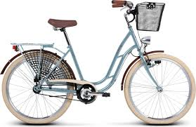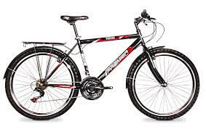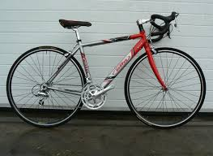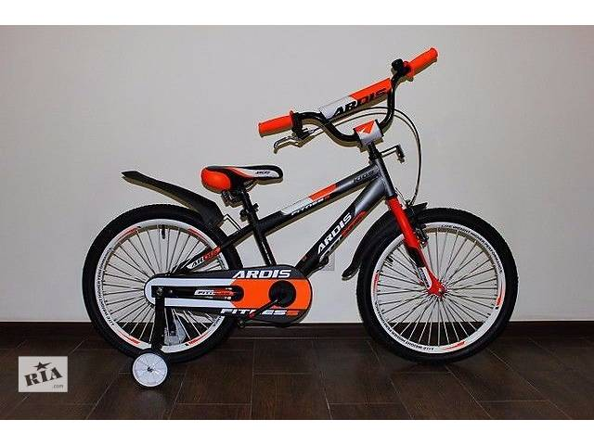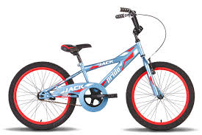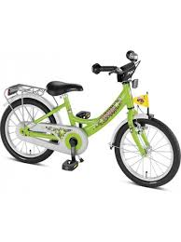

**5. Розгляд ілюстрацій та складання правил для велосипедиста.**

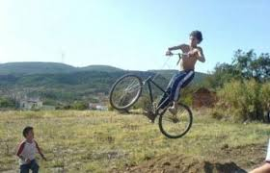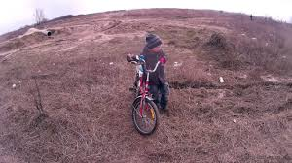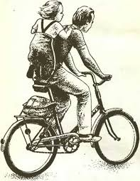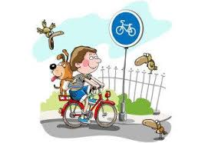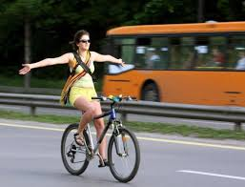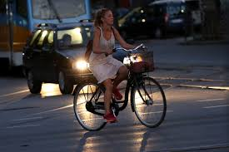

1) Правила для велосипедистів

Під час їзди на велосипеді не варто дуже сильно триматися за кермо, дивитись треба не на колесо, а метрів на 5-6 уперед.

Рухатись по дорозі на велосипеді дозволяється особам, які досягли 14-річного віку. Велосипеди мають бути обладнані звуковим сигналом і світловідбивачами. Для руху затемна - включити ліхтар (фару). Водії велосипедів, рухаючись групами, повинні їхати один за одним, щоб не заважати іншим учасникам руху.

2) Велосипедистам забороняється:

-керувати велосипедом з несправним гальмом;

-рухатись по дорогах для автомобілів, якщо поруч є велосипедна доріжка;

-рухатись по тротуарах і пішохідних дорогах (крім дітей до 7-и років під наглядом дорослих);

-під час руху триматися за інший транспортний засіб;

-їздити, не тримаючись за кермо, знімати ноги з педалей;

буксирувати велосипеди;

-перевозити пасажирів на велосипеді (за винятком дітей до 7-и років на додатковому сидінні).

**6. Висновок** (учні пропонують віршем)

*Велосипед — твій друг надійний...*

*На двох колесах гнати?*

*Тож треба правила всі знати!*

*І пам'ятати правил збір:*

*Не виїжджай до чотирнадцяти за двір.*

*І за кермом велосипеда*

*Ти не мчи, мов та ракета!*

*Пам'ятай іще, дитино:*

*Не хапайся за машини!*

*Не буксуй! Крути педалі.*

*Будеш їхати здоровим далі.*

*І кермо не полишай.*

*Ти ним вміло управляй!*

*Не катай маленьких діток*

*І «дорослих» одноліток.*

**Велосипед**

Маю я велосипед!

Поспішаю уперед –

Натискаю на педалі:

Нумо, швидше!

Нумо, далі!

Кури, гуси і коти,

Розбігайся хто куди!

Повороти дуже вдалі!

Нумо, швидше! Нумо, далі!

От причепа, от пристав!

Не злякаєш: “Гав! Гав! Гав!”

Аж у вухах вітер свище:

Нумо далі! Нумо швидше!

Аж каміння з-під коліс!

От я майстер! Вище ніс!

Хто сказав, що я малий ще?

Нумо далі! Носа вище!..

Як це сталось?.. Що за диво?..

Чом я носом у кропиві???

- Чому велосипедист опинився у кропиві?

**7.Катаємося без травм**

Щоб уникнути травм та інших неприємностей, пов’язаних з їздою на велосипеді, перш ніж вскочити в сідло «двоколісного друга», необхідно перевірити свою екіпіровку та справність велосипеда . А саме:

•        бажано їздити на велосипеді, надівши на голову захисний шолом, – він убереже голову від травм;

•        обов’язково взуйтеся – босі ноги зісковзують з педалей, а це може привести до падіння з велосипеда;

•        якщо на вас широкі брюки, зробіть все, щоб штанина не змогла потрапити до ланцюга велосипеда (заверніть штанину або закріпіть її, встановіть захисний щиток на ланцюг);

•        перевірте, чи добре затягнуті всі болти та гайки велосипеда;

•        при необхідності, змажте деталі, що труться;

•        переконайтеся, чи надійно закріплене кермо, чи не провертається воно;

•        перевірте надійність кріплення педалей; переконайтеся, що вони вільно обертаються (якщо педаль не обертається, то при їзді через деякий час вона може мимоволі вивернутися);

•        перевірте натягнення ланцюга, бо ослаблений ланцюг може зіскочити в самий незручний момент (наприклад, при спуску з гори або на перехресті). Це може стати причиною не лише травми, а серйозної аварії;

•        перевірте, чи надійно закріплено сидіння;

•        обов’язкова наявність велосипедного дзвінка, оскільки вчасно поданий сигнал дозволить уникнути зіткнень з іншими велосипедистами або пішоходами;

•        велосипед неодмінно повинен бути укомплектований насосом і набором ключів, щоб завжди можна було підтягти ослаблені кріплення;

•        якщо ви збираєтеся на велосипеді в далеку дорогу, то неодмінно треба взяти з собою ремонтний комплект – набір ніпелів, клей, гумові накладки для заклеювання камери, яка може порватися або проколотися (ще краще взяти з собою запасну камеру).

*(Поради записані на плакаті, учні знайомлять з ними учнів і прикріплюють на дошці)*

**8.Розв'язання ситуативних задач**

● Юрко повертався від бабусі додому. Отримані гостинці він розташував на багажнику, а пакет із фруктами причепив на кермо. Велосипед чомусь хитало з боку вбік. Їхати буловажко.

- Чому стало важко керувати велосипедом?

● «Який бешкетник, — сказала жінка похилого віку, побачивши хлопчика на велосипеді. Він може потрапити в біду».

А Толя думав, що перехожі захоплюються ним. Адже він їде, не тримаючись за кермо. Раптом переднє колесо велосипеда повернуло вбік, і Толя відчув сильний удар. Отямився він у лікарні.

***•***Василь і Тарас влаштували на проїждій частині дороги велогонки. Коли вони набрали велику швидкість, з-за рогу раптом виїхав автомобіль…

* Як видумаєте, що було далі?

**9 .Інтерактивна вправа «Мікрофон***» (для учасників заходу і запрошених учнів)*

-На якому велосипеді небезпечно їздити?

-Чи можна їздити дорогою без світлових засобів?

-Чому не можна їздити на велосипеді тротуарами?

-Чи можна їздити на велосипеді в дощ?

-Що робити, якщо на дорозі є речі, які заважають руху?

-На якій від стані один від одного можуть їхати двоє велосипедистів?

-З якого віку можна їздити на велосипеді дорогами?

-Чому не можна їздити без звукового сигналу?

-Яким світлом має бути оснащений велосипед?

-Чи можна обганяти на велосипеді інші транспортні засоби?

**10 Хвилинка-цікавинка**

● В Індії можна побачити велосипед із невеликим критим возиком, у якому вміщається один-два пасажири.

● У Данії створено веломашину, на якій одночасно може їхати 35 осіб.

● У Чехії сконструйовано велосипед, що їде догори по східцях.

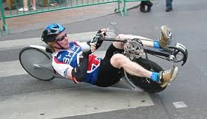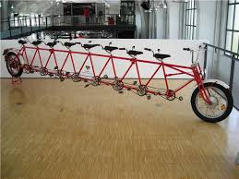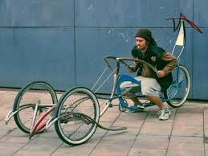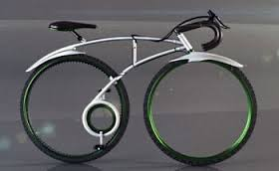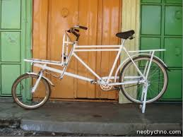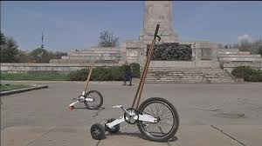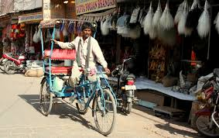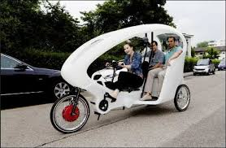

**11.Підсумок виховної години. Слово вчителя.**

Жити у місті чи селі і не знати правил дорожнього руху неможливо. Щоб зберегти життя, уникнути неприємних ситуацій на дорозі, слід знати ці правила й завжди їх дотримуватись, а іноді навіть нагадувати про них вашим рідним.